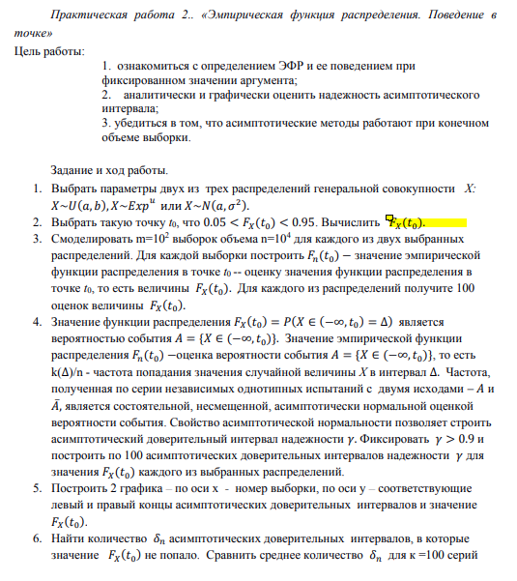



Выбранные параметры:

m = 10^2;

n = 10^4;

t0 = 0.4;

alpha = 0;

sigma = 1;

a = 0;

b = 1;

**Графики для gamma = 0.95:**

Равномерное распределение:

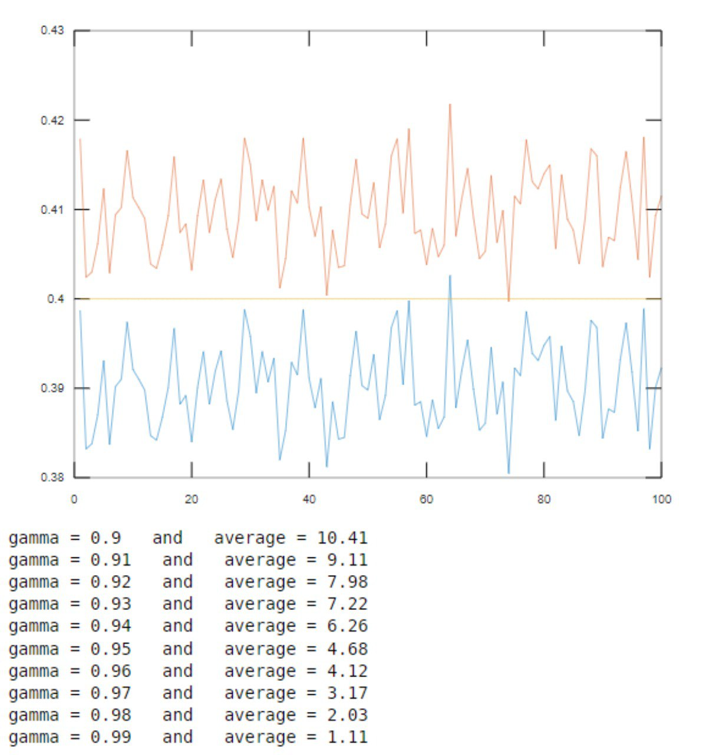

Нормальное распределение:

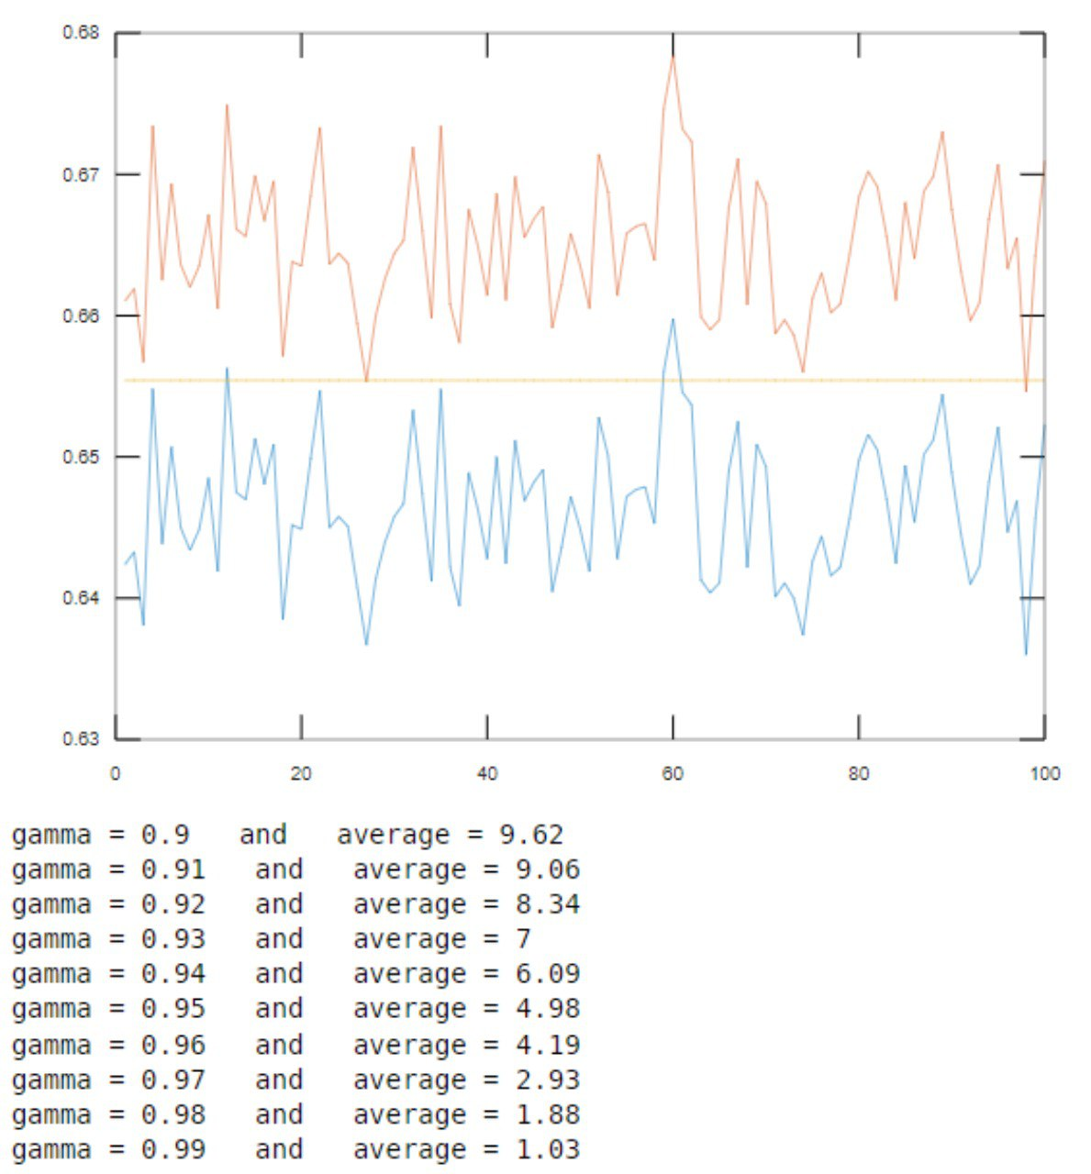

При увеличении gamma среднее количество δn асимптотических доверительных интервалов, в которые значение Fx(t0) не вошло, уменьшается. Заметим, что значение average примерно в k раз больше (k – количество серий), чем (1 – gamma). Получается, что при приближении gamma к единице увеличивается точность доверительного интервала.